PLINI
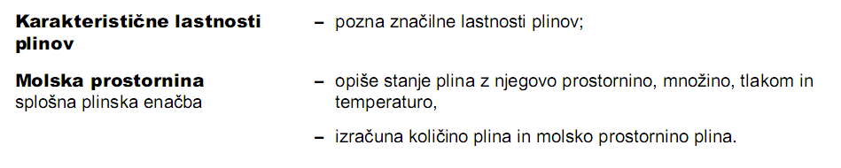Cilji

Plin kot agregatno stanje elementov in spojin označujemo z g kot angleško gas in je produkt marsikatere reakcije.
Mi se bomo osredotočili predvsem na klasične idealne pline, ki so približek realnih plinov, v katerem zanemarimo privlačne sile med molekulami plina in delež, ki ga v prostoru, napolnjenem s plinom, zasedajo same molekule. Njegova notranja energija pa je odvisna le od temperature.

Preden začnemo z lastnostmi in ostalim me zanima če vsi poznate pojme gostota, V in P?
- Gostota (oznaka ρ) je fizikalna količina, določena za homogena telesa.
- Prostornina ali volumen (oznaka V) je fizikalna količina, ki pove, koliko prostora zaseda telo.
- Tlak ali pritisk (oznaka P) je kot fizikalna intenzivna količina razmerje med velikostjo ploskovno porazdeljene sile F in površino ploskve S, na katero ta sila prijemlje. (sila s katero plin pritiska na stene prostora)

Najprej nekaj splošnih dejstev o plinih:
- Čisti plini so lahko sestavljeni iz enega plina, (kot so atomi neona oz. elementarne molekule kisika) in sestavljeni plini, kot je ogljikov dioksid. Zmes plinov pa je naprimer zrak
- Za zmesi plinov velja Daltonov zakon, ki pravi, da ima vsak plin v plinski zmesi enak tlak, kot če bi pri isti temperaturi sam zavzemal vso prostornino. Tlak plinske zmesi je enak vsoti parcialnih (delnih) tlakov posameznih plinov v zmesi: P = pA + pB
- Plin vedno zavzame obliko posode, pri čemer ne ohranja stalne prostornine in ne tvori gladine, ampak zasede ves razpoložljiv prostor v posodi difuzija plina (spontano razširjanje snovi, toplote ali gibalne količine)
- Stisljivost plinov je mnogo večja od stisljivosti tekočin ali trdnin, saj je gostota plinov pri navadnih pogojih dosti manjša od gostote kapljevin ali trdnin.
- Brezbarven plin je našim očem zaradi tako majhne gostote neviden.
- Delci se po prostoru gibajo neurejeno
- Hitrost gibanja delcev je obratnosorazmerna z velikostjo, saj se večji delci gibajo počasneje kot manjši in pa premosorazmerna s temperaturo, saj s povečano temperaturo dobijo delci več (kinetične) energije in s tem večjo hitrost. Kot zanimivost lahko omenim da se poleti (30 °C) v povprečju gibljejo molekule plina v zraku za 5 % hitreje kot pozimi (0 °C), na površini Sonca (6000 °C) pa se molekule plinov gibljejo 4,5 x hitreje kot v zemljini atmosferi.
- Med delci ni vpliva razen medsebojnih trkov, ki pa so elastični (celotna kinetična energija delcev se med trkom ne spremeni)

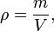Stanje plina določajo tlak, prostornina, temperatura (v kelvinih!! =°C+273), množina snovi in njena gostota.
- Gostota:

- Množina snovi:

- Plinski zakoni (imenujemo jih tudi tri empirično določene zveze med prostornino, tlakom in temperaturo idealnega plina):
- Boylov zakon (tudi Boyle-Mariottov zakon) povezuje prostornino in tlak idealnega plina pri stalni temperaturi(T=konst.). (obratno sorazmerje)
- 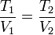Gay-Lussacov zakon (tudi Charlesov zakon) povezuje prostornino in temperaturo (V/T=konst.) idealnega plina pri stalnem tlaku (P=konst.). (premosorazmerje)
- Amontonsov zakon (tudi Grahamov zakon) povezuje tlak in temperaturo (P/T=konst.) idealnega plina pri stalni prostornini (V=konst.).
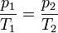

- Avogardov zakon: molski volumen (V₀), ki je konstanten za plin pri t.i. normalnih pogojih, ki so konstantni (T=0°C/273K, P=101,3kPa), pove pa nam da en mol plina zavzema pri teh pogojih 22,4L. Pomaga nam lahko pri računanju volumna saj velja: V=V_{o}n
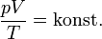
Za določeno množino plina pa velja tudi:

Danes poznamo plinske zakone in te konstante združene v splošno plinsko enačbo. Plinska enačba, ki se imenuje tudi Clapeyron-Mendelejeva enačba, po Benoitu Paulu Emileu Clapeyronu in Dimitriju Ivanoviču Mendelejevu. Clapeyron jo je leta 1834 prvi zapisal po izkustveni poti, Mendelejev pa na sodoben način prek prej naštetih plinskih zakonov. V današnji obliki je nastala leta 1874.
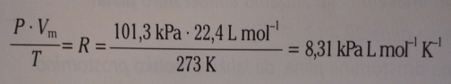
Združili smo jih pa tako:
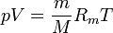

P=nRT/V
P=nRT ρ /m
P=RT ρ /M

S.A., 4.G

